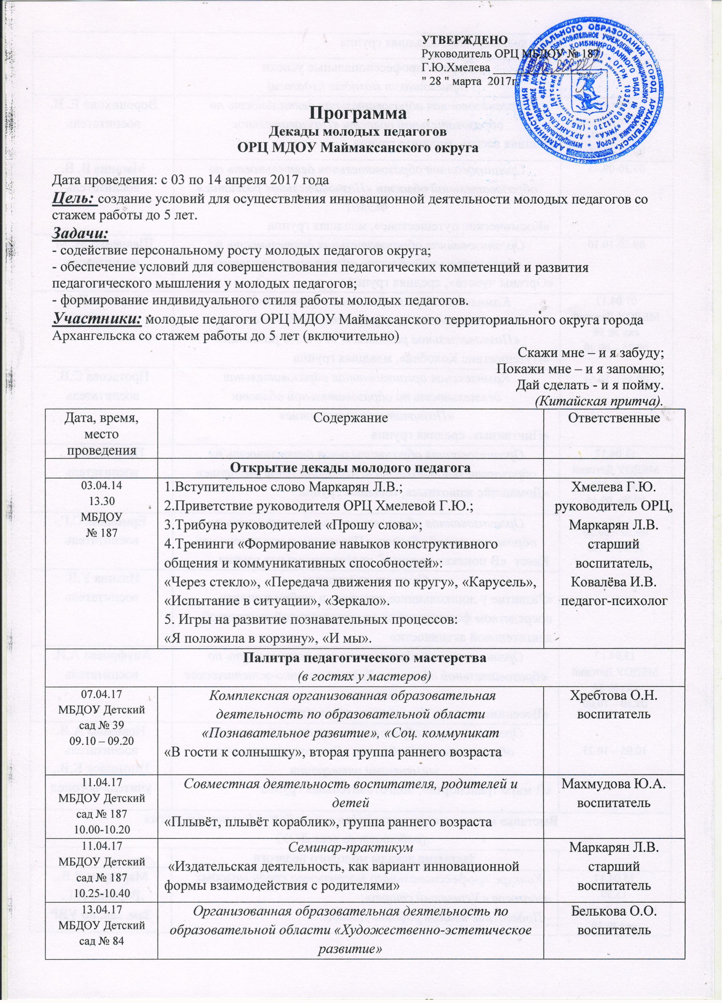
 | «На космодроме», младшая группа

Первые профессиональные успехи

(приглашают молодые педагоги)
06.04.17  МБДОУ Детский сад № 127  09.10-09.25 | Организованная образовательная деятельность по образовательной области «Познавательное  «Ранняя весна», младшая группа | Воронихина Е. Н. воспитатель
09.30-09.45 | Организованная образовательная деятельность по образовательной области «Познавательное развитие» ФЭМП  «Космическое путешествие», младшая группа | Машина В. В. воспитатель
09.50-10.10 | Организованная образовательная деятельность по образовательной области «Физическое развитие»  «Органы чувств», средняя группа | Шевченко М. М. воспитатель
07.04.17  МБДОУ Детский сад № 39  09.25 – 09.40  09.45 – 10.05 | Комплексная организованная образовательная деятельность по образовательной области «Познавательное развитие», «Речевое развитие»  «Путешествие Колобка», младшая группа | Вороная Е.А. воспитатель
 | Комплексная организованная образовательная деятельность по образовательной области «Познавательное развитие»  «Пингвины», средняя группа | Протасова С.В. воспитатель
11.04.17  МБДОУ Детский сад № 187  09.00- 09.15  09.20 – 09.50  10.40-11.00 | Организованная образовательная деятельность по образовательной области «Познавательное развитие»  «Домашние животные», младшая группа | Петрова Л.П., воспитатель
 | Организованная образовательная деятельность по образовательной области «Познавательное развитие»  Квест «В поисках короны», подготовительная группа | Ермолина С.Г.  воспитатель
 | Семинар-практикум  «Развитие у дошкольников интереса и любви к спорту посредством формирования самостоятельной творческой двигательной активности» | Ильина У.В.  воспитатель
13.04.17  МБДОУ Детский сад № 84  09.30 – 10.00  10.05 – 10.35 | Организованная образовательная деятельность по образовательной области «Художественно-эстетическое развитие»  «Весенние цветы», подготовительная группа | Ануфриева А.И. воспитатель
 | Организованная образовательная деятельность по образовательной области «Речевое развитие» с элементами интеграции  «В мире транспорта», подготовительная группа | Новикова А.Я. воспитатель Шимонюк К.В., учитель-логопед

Выставка методических материалов и пособий «Мои первые шаги»

(работает во всех ДОУ)
 | Закрытие декады молодого педагога
14.04.17  13.30  МБДОУ Детский сад № 39 | - Конкурс профессионального мастерства среди молодых педагогов «Успешный старт»;  - Подведение итогов работы Декады. | Маркарян Л.В.,  Варзина Н.Г.  Зам. зав. по УВР

